**Alumno:** Federico Adria **Curso:** 2ºDAM

1. **Lista la información de todos los planetas (planets):**

**Consulta:**

select id, name, 'rotation_period', 'orbital_period', diameter, climate, gravity, terrain, 'surface_water', population, 'created_date', 'updated_date', url from Planets

**Resultado:**

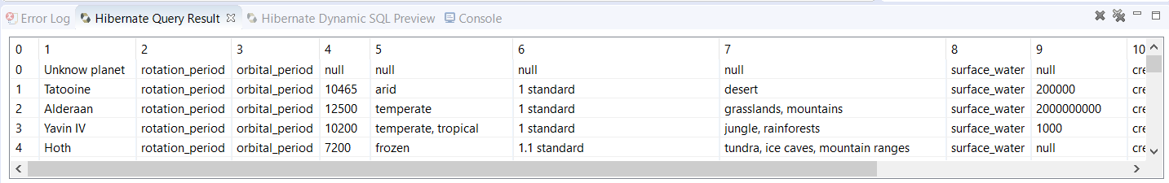

1. **Extrae de la tabla films los datos de los episodios VII, VIII y IX**

**Consulta:**

select id, episode, title from Films as f

where f.episode = 'Episode VII' or f.episode = 'Episode VIII' or f.episode = 'Episode IX'

**Resultado:**

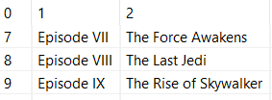

1. **Lista los nombres de los personajes que pertenecen a la Orden Jedi**

**Consulta:**

select c.name, af.affiliation from Characters as c

left outer join c.affiliationses as af

where af.affiliation = 'Jedi Order'

**Resultado:**

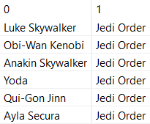

1. **Lista el nombre de los personajes que mueren en el episodio III junto al nombre de su asesino:**

**Consulta:**

select de.charactersByIdCharacter.name, de.charactersByIdKiller.name

from Deaths de

left outer join de.films as fi

where fi.episode = 'Episode III'

**Resultado:**

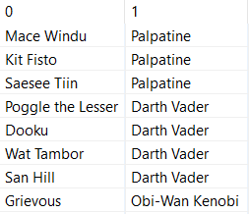

1. **Lista la información de todos los planetas (planets) cuyo diámetro esté contenido entre dos valores:**

**Consulta:**

select id, name, 'rotation_period', 'orbital_period', diameter, climate,

gravity, terrain, 'surface_water', population, 'created_date', 'updated_date'

from Planets

where diameter between 1 and 10000

**Resultado:**

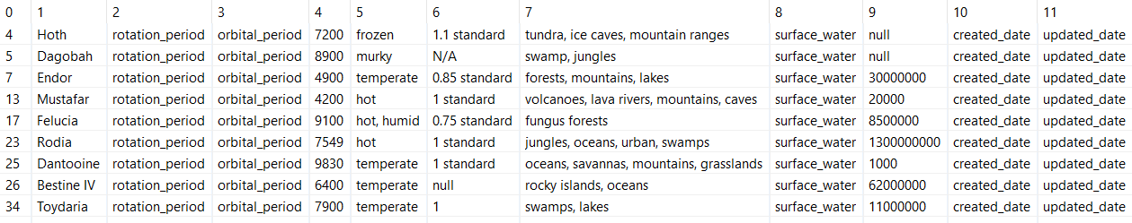

1. **Lista la información de los personajes Rey, Finn y Kylo:**

**Consulta:**

select id, name, height, mass, 'hair_color', 'skin_color', 'eye_color', 'birth_year',

gender, 'planet_id', 'created_date', 'updated_date', url

from Characters ch

where ch.name = 'Rey' or ch.name = 'Finn' or ch.name = 'Kylo Ren'

**Resultado:**

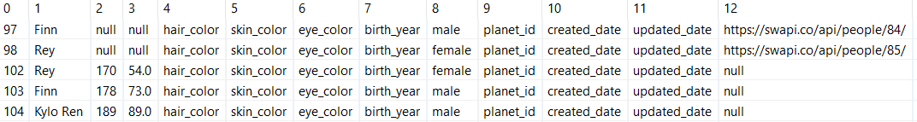

1. **Para cada película, y para cada una de ellas lista el nombre de los personajes que mueren en cada episodio junto al nombre de su asesino**

**Consulta:**

select de.charactersByIdCharacter.name, de.charactersByIdKiller.name, fi.episode

from Deaths de

left outer join de.films as fi

order by fi.episode

**Resultado:**

